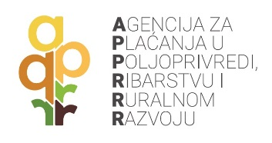

OTVORENI PODACI AGENCIJE ZA PLAĆANJA U POLJOPRIVREDI, RIBARSTVU I RURALNOM RAZVOJU

U skladu sa Zakonom o pravu na pristup informacijama („Narodne novine“, br. 25/13, 85/15, 69/22) u svrhu poticanja i olakšavanja ponovne uporabe informacija, tijela javne vlasti dužna su na lako pretraživ način objaviti informacije dostupne za ponovnu uporabu, zajedno s metapodacima, u strojno čitljivom i otvorenom obliku, u skladu s otvorenim standardima.
Otvoreni podaci su podaci koji su javno i besplatno dostupni, a namijenjeni su ponovnoj uporabi u komercijalnu ili nekomercijalnu svrhu koja je različita od svrhe za koju su izvorno izrađeni ili prikupljeni.
Tijela javne vlasti obvezna su u strojno čitljivom obliku (CSV, XLS, XML, JSON, HTML i sl. format) objavljivati registre i baze podataka koje su izradili u okviru svoje nadležnosti, a za koja ne postoje zakonska ograničenja.
- Upisnik poljoprivrednika_broj PG-a_31.12.2023.
- Prikaz broja i površina ARKOD-a po naseljima i vrsti uporabe poljoprivrednog zemljišta 31.12.2023.
- Prikaz broja, površine ARKOD-a i broja PG-a s obzirom na veličinu i sjedište PG-a 31.12.2023.
- Podaci iz Vinogradarskog registra za 2023. godinu
- POPIS KORISNIKA POTPORA Financijska 2021. godina
- POPIS KORISNIKA POTPORA Financijska 2022. godina
Učestalost objave podataka: na godišnjoj razini
Pristup podacima: slobodan
Kontakt: info@apprrr.hr

